PROGRAMACIÓN CURSO DE EXTENSIÓN UNIVERSITARIA AULA DE VIGO
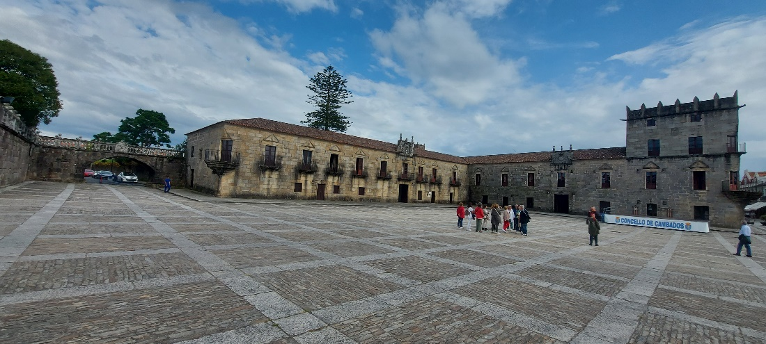

TÍTULO DEL CURSO
“Rutas Históricas y Artísticas de Galicia. Parte II”
LUGAR DE CELEBRACIÓN
Centro Asociado de la UNED en VIGO.

FECHAS REALIZACIÓN
Del 2 de FEBRERO al 20 de ABRIL. JUEVES
DURACIÓN
TOTAL, CURSO: 30 HORAS.
INTRODUCCIÓN
Con este curso sobre historia y arte de Galicia iniciaremos un recorrido hacia el aprendizaje y disfrute sobre nuestra cultura y arte.
Nos detendremos en conocer sus conjuntos patrimoniales: pazos señoriales y jardines; monasterios y rectorales; fortalezas y castillos o torres defensivas; iglesias románicas y museos.

Estructurado en varias rutas de interés cultural y etnográfico recorreremos lugares tan fascinantes como Melgaço en Portugal; el Monasterio de Santa María la Real de Oia. Visitaremos el Monasterio de Poio y subiremos al monte Castrove para sumergirnos en su bosque de secuoyas.
Continuaremos nuestro recorrido por los jardines del pazo del Pegullal, fantástico diseño del paisajista Fernando Caruncho un acercamiento sensorial coincidiendo con el momento de floración del jardín.

En Vigo realizaremos un valioso recorrido por sus pazos centrándonos en el Pazo Museo Quiñones de León, así como en sus fondos museísticos.

Y ya para finalizar nuestros itinerarios culturales, visitaremos en barco la villa mariñeira de Cangas donde conoceremos de primera mano los secretos de su arquitectura marinera.

Este curso cuenta con una parte teórica de dos horas de duración qué tendrá lugar en el aula donde desarrollaremos los contendidos del mismo y una parte práctica de cuatro horas de duración correspondiente a los itinerarios o rutas culturales seleccionados.

DIRIGIDO A
Todas aquellas personas que sientan interés por la cultura y ayustado a todos los niveles.
- OBJETIVOS
- Aportar a los alumnos los conocimientos necesarios para analizar, interpretar y valorar el patrimonio histórico y artístico.
- Facilitar las relaciones interpersonales, motivar el conocimiento, la sensibilidad y la creatividad, favoreciendo el encuentro intergeneracional y la autonomía.
- Valorar la historia y arte como un legado que ha de transmitirse a generaciones futuras.
- Contribuir a la formación del gusto personal, a la capacidad del disfrute del arte y a desarrollar un gusto crítico.
- Poner en valor nuestra historia más próxima, contribuyendo a su difusión y proyección.

METODOLOGÍA (Marcar con una cruz). El curso puede constar de varias modalidades metodológicas.
- Presencial X (clases teóricas y prácticas)
- Streaming en directo. - El alumno matriculado recibe la clase a través de un ordenador donde quiera, pero en fechas y horario marcado. (modalidad para las clases teóricas).
- Streaming en diferido. - El alumno matriculado recibe las clases grabadas donde quiere y cuando quiere, dentro de unas fechas marcadas. (modalidad para las clases teóricas).
PROGRAMACIÓN DE CONTENIDOS POR DÍAS Y HORAS:
Sesiones:
Sesión 1: Presentación de curso, exposición de los contenidos y propuestas de las rutas culturales. Ruta pacega de Vigo: La arquitectura pacega de Vigo y su comarca. Castrelos, pazo de Cea, Urzaiz, pazo da Touza.
Sesión 2: Visita el pazo de Castrelos, interior de las salas del Museo y recorrido por sus jardines.

Sesión 3: Ruta por el centro histórico de Melgaço : Fortalezas transfronterizas do Miño, Espaço Memoria e Fronteira, Film Museo, y termas de Melgaço,
Sesión 4: Visita a Melgaço, recorrido por su centro histórico, el museo de Cinema y termas.
Sesión 5: Ruta Monasterio de Santa María la Real de Oia, Estudio histórico y artístico.
Sesión 6: Visita al Monasterio de Santa María de Oia. La arquitectura del cister.
Sesión 7: La arquitectura mariñeira de Cangas, la iglesia de Santiago, el espacio natural da Costa da Vela. O Monte do Facho. Rutas arqueológicas de la zona.
Sesión 8: Visita al centro histórico de Cangas e iglesia de Santiago. Salida en barco desde Vigo.
Sesión 9 Monasterio de Santa María de Armentia y Monasterio de Poio, Combarro arquitectura marinera. El bosque de secuoyas del Monte Castrove.
Sesión 10: Visita al Monasterio de Armenteira o Monasterio de Poio. Subida al monte Castrove y bosque de secuoyas de Castrove.

SISTEMA DE EVALUACIÓN PREVISTO (SI LO HUBIERE)
Para recibir el certificado de aprovechamiento es necesario asistir al 85% de las horas lectivas
ACTIVIDADES COMPLEMENTARIAS (SI LAS HUBIERE)
Visitas Culturales incluidas en la programación por sesiones.
Los desplazamientos se realizarán por cuenta propia, pero se ofrecerá la posibilidad de desplazamiento en microbús si se cubren un mínimo de plazas.
* Las fechas para la realización de estas pueden variar en función de la climatología.
PROFESORADO PARTICIPANTE:
Imprescindible adjuntar CV de cada uno de los participantes
Nombre y apellidos: Purificación Pérez González
Correo electrónico: purperez@pontevedra.uned.es

